





ESCOLA MUNICIPAL DEODATO DE OLIVEIRA.
GOIANÉSIA_______DE________________ DE _________.
ALUNO(A) : _______________________________________
PROFESSORA:_________________ANO:____ TURMA:____
SIMULADO: MATEMÁTICA - 2º BIMESTRE


- OBSERVE A GRAVURA: MARQUE O ANIMAL QUE ESTÁ PERTO DA ÁRVORE.

- VACA
- CAVALO
- PORCO
- GALINHA

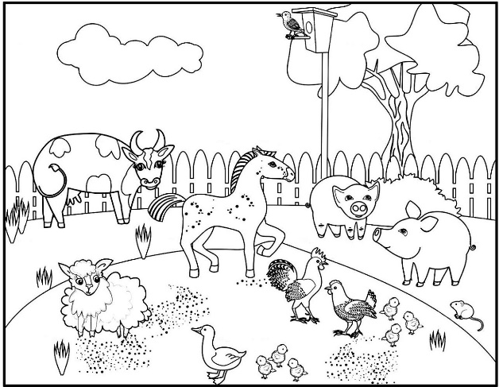
2-OBSERVE A CENA, QUANTOS ANIMAIS TEM:

- 17
- 18
- 19
- 20

3- QUE NÚMERO VEM ANTES DE 39
- 37
- 38
- 40
- 35
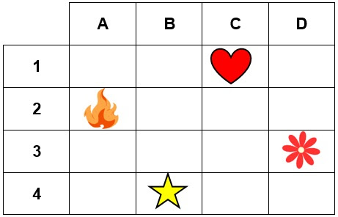
4- QUAL FIGURA ESTÁ NA MARCAÇÃO 3D ?

- CORAÇÃO
- FOGO
- FLOR
- ESTRELA

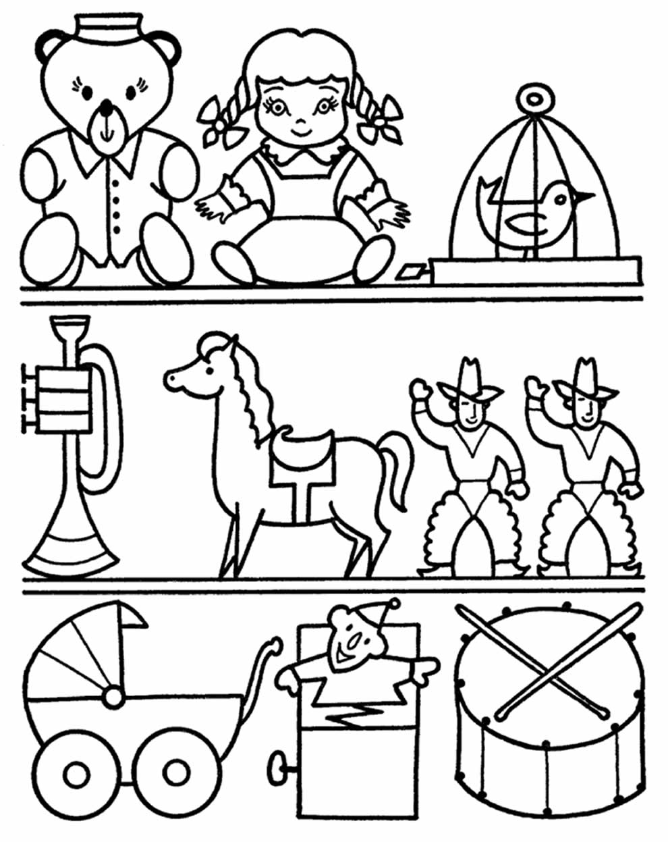
5- QUAL BRINQUEDO ESTÁ NO MEIO?

- GAIOLA
B)BONECA
C)URSO
D)PASSARINHO

6- JOÃO TEM 4 LÁPIS E 3 PIRULITOS. SUA AMIGA MARIA LHE DEU MAIS 4 LÁPIS E MAIS 5 PIRULITOS. QUANTOS LÁPIS E PIRULITOS JOÃO TEM AGORA?
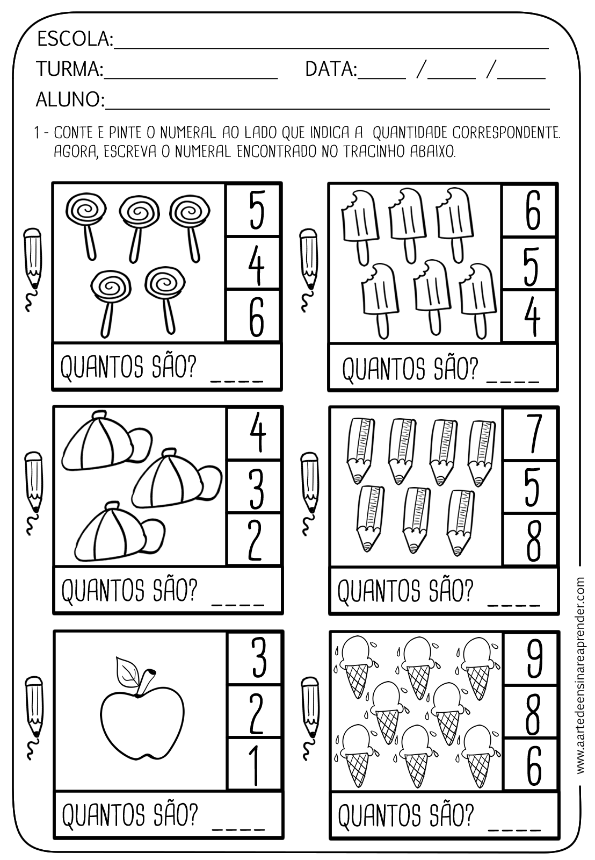
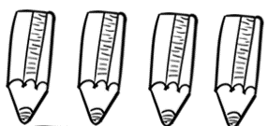

- 8, 8
- 7,8
- 6,9
- 8,9
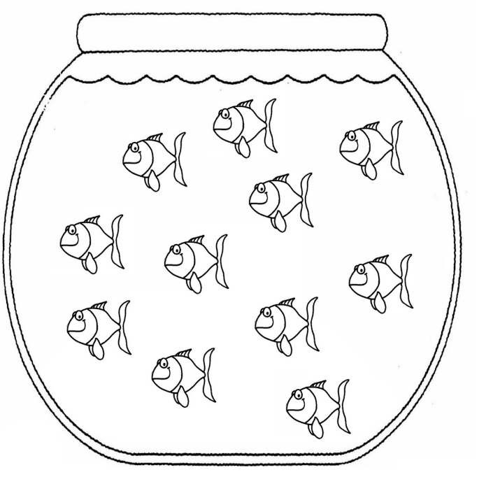

7- MARINA TINHA 11 PEIXINHOS, EM SEU ANIVERSÁRIO, GANHOU MAIS 12 . COM QUANTOS PEIXINHOS, NO TOTAL, MARINA FICOU?






- 24
- 25
- 23
- 21

8-OBSERVE A TABELA: OS ALUNOS FORAM A UM PASSEIO, QUAL TURMA TEVE A MAIOR QUANTIDADE DE ALUNOS?
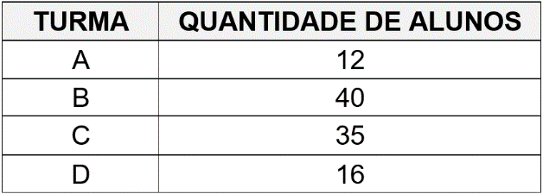

- A) 12
- B) 40
- C) 35
- D) 16

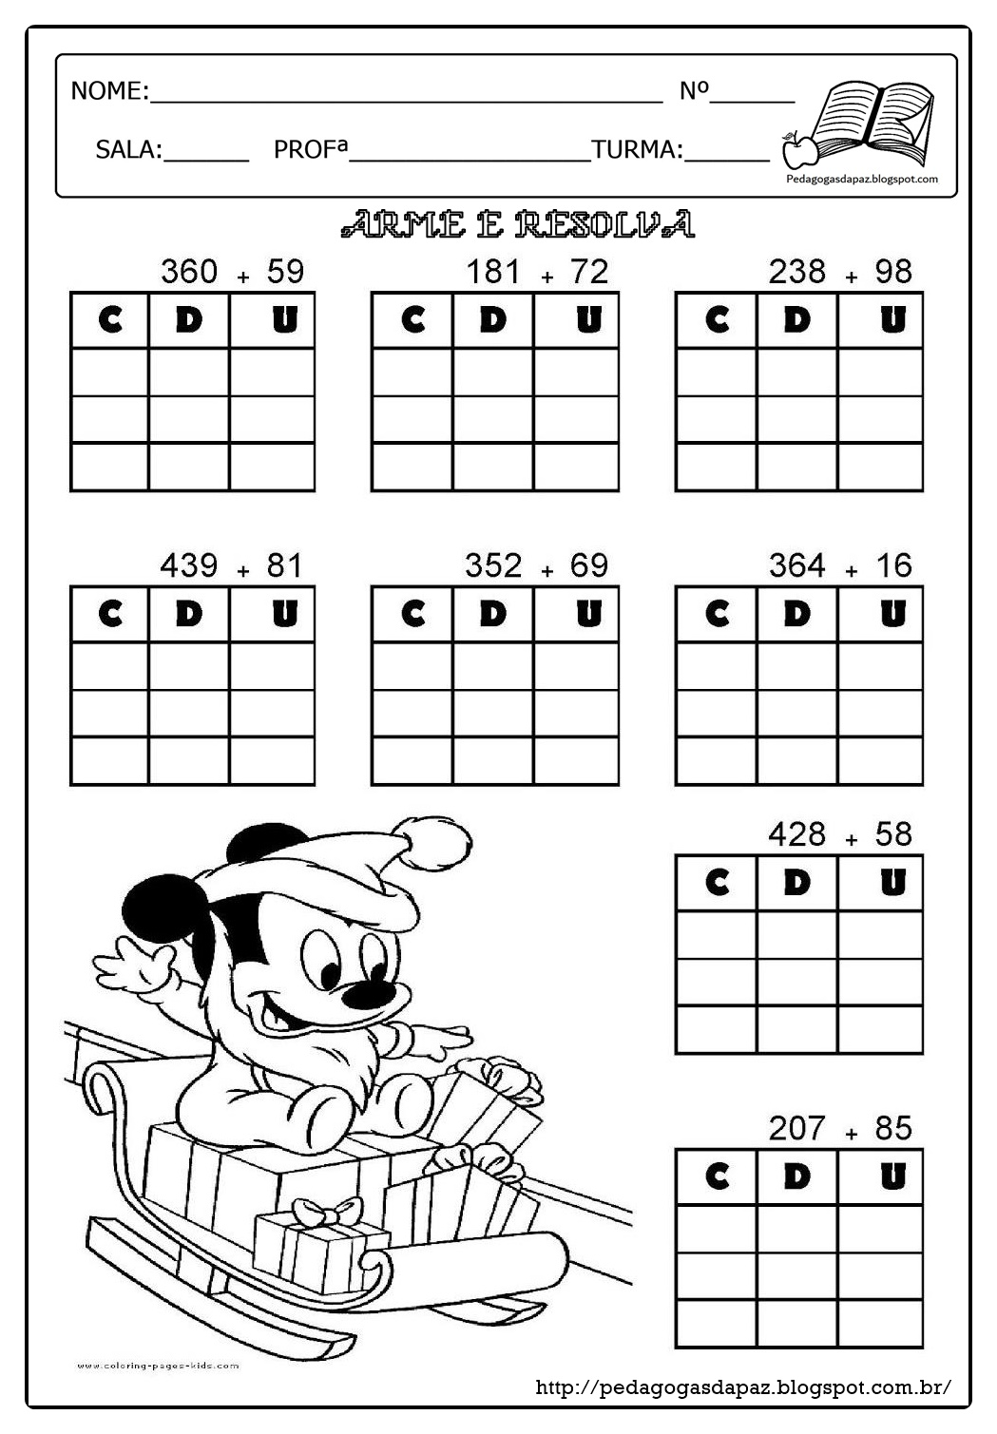
9-RESOLVA A SUBTRAÇÃO E MARQUE CORRETAMENTE:

3
2
1
1

- 11
- 12
- 13
- 14
10- OBSERVE O CALENDÁRIO, QUANTOS DIAS TEM A SEMANA?
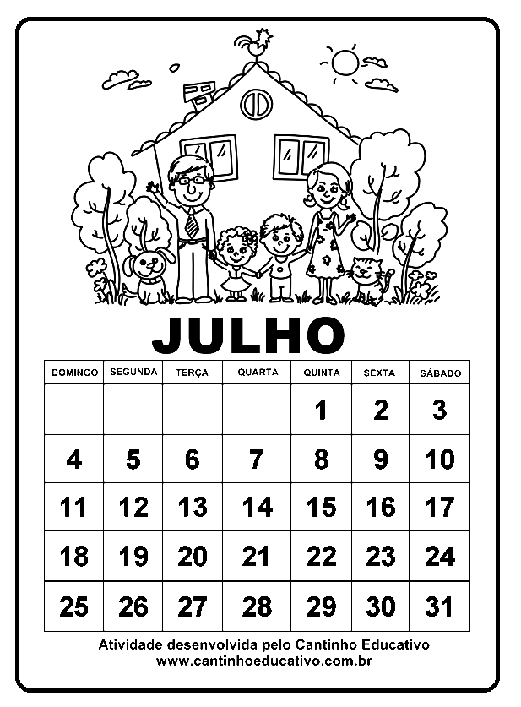

- 5
- 7
- 9
- 6

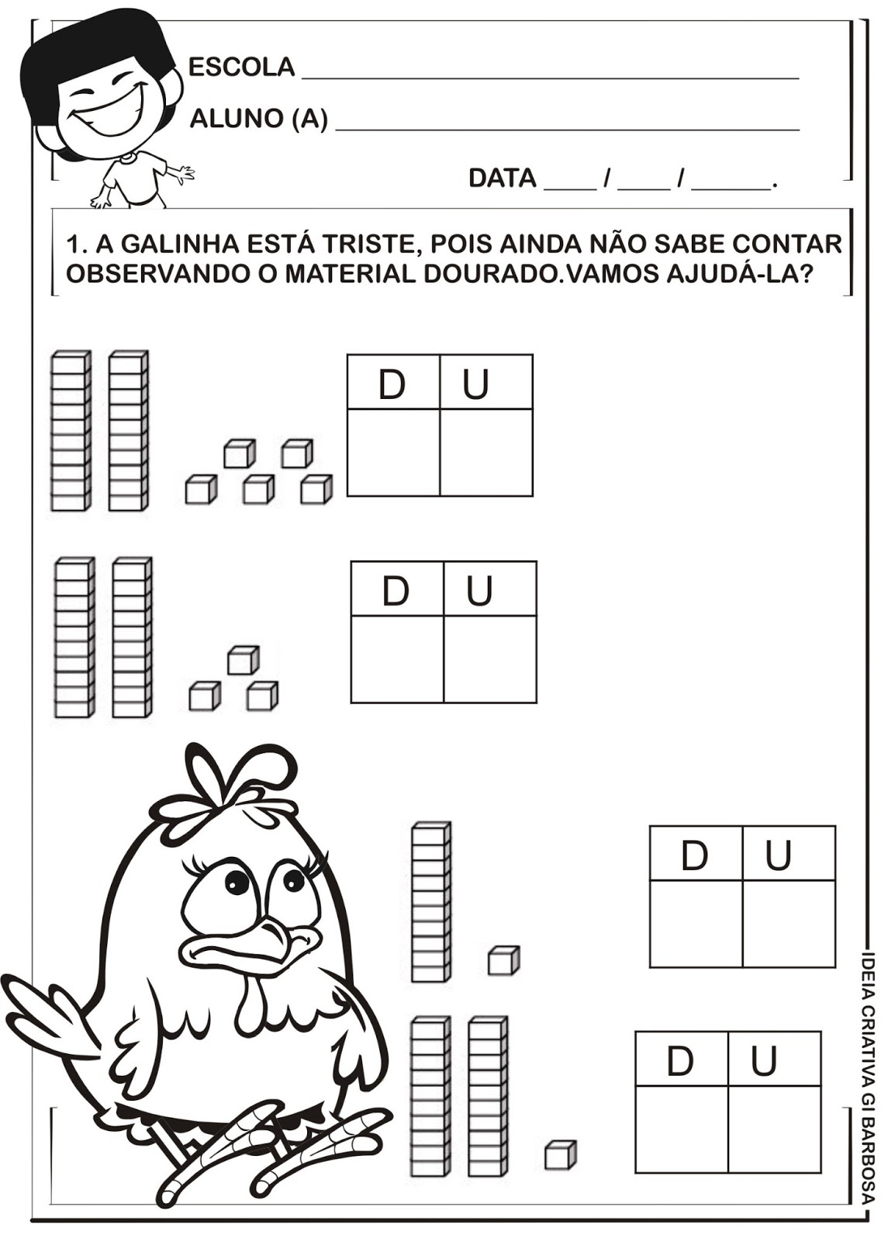
11- OBSERVE O NÚMERO, 25, QUANTAS DEZENAS TEM NESSE NÚMERO?
- 1
- 3
- 2
- 4

12- OBSERVE A RETA NUMÉRICA, QUAIS NÚMEROS FALTAM PARA COMPLETAR, CONTE DE 2 EM 2:
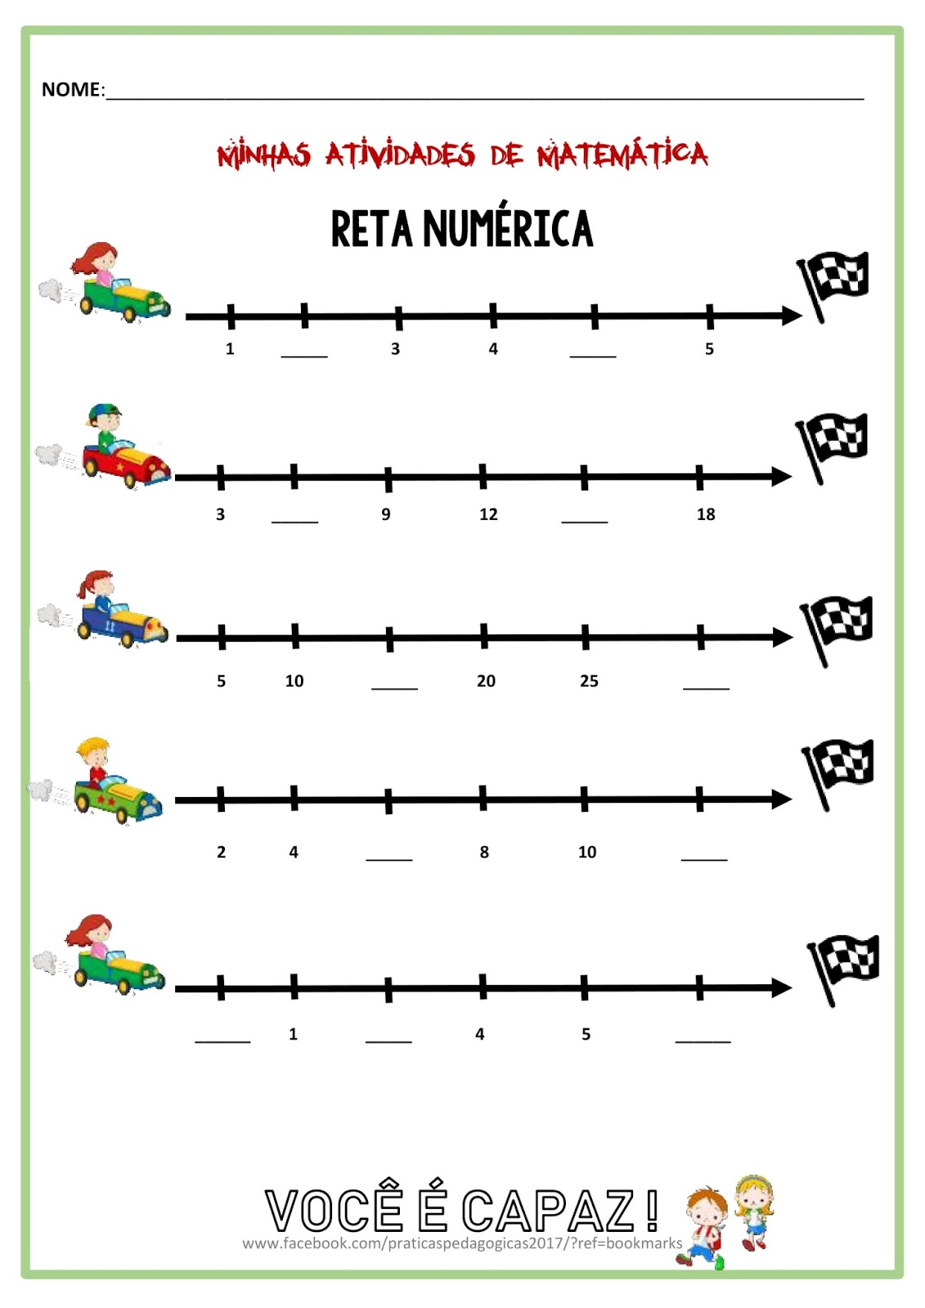

- 6, 12
- 5,11
- 7,13
- 9,10
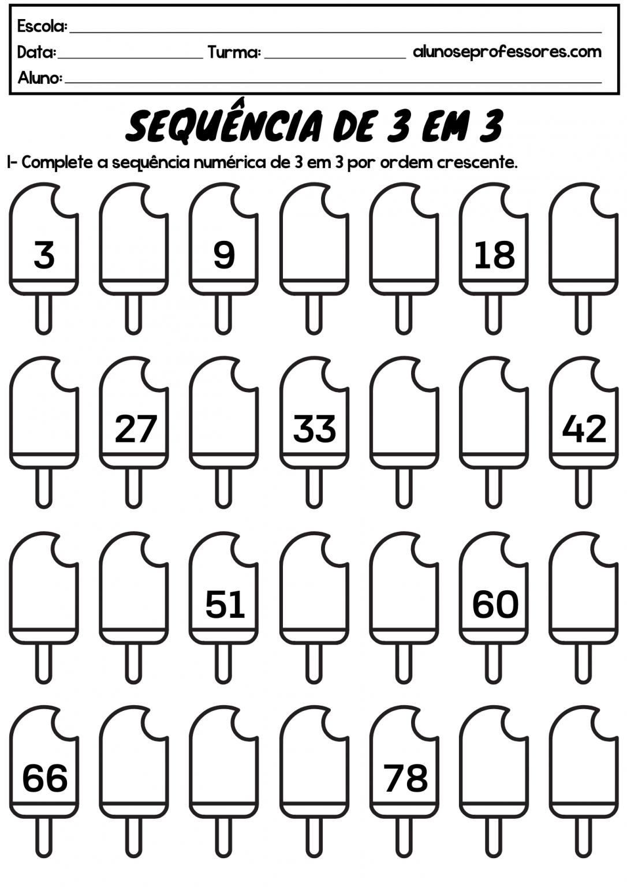
13- COMPLETE COM OS NÚMEROS FALTOSOS DE 3 EM 3, DEPOIS MARQUE CORRETAMENTE:

- 6,12,15,21
- 7,11,14,20
- 5,11,14,19
- 4,10,11,19
75
14- OBSERVE O NÚMERO, COMO FICA SUA DECOMPOSIÇÃO:
- 70+5
- 7+5
- 70+50
- 7+50
15- OBSERVE O NÚMERO 100 COMO É SUA ESCRITA?
- SEM
- CEM
- CENTO
- SEIM

Escola Municipal Deodato de Oliveira
Aluno:____________________________________Ano:____ Turma:___

GABARITO
01 | 
02
03
04
05
06
07
08
09
10
11
12
13
14
15
LÍNGUA MATEMÁTICA

